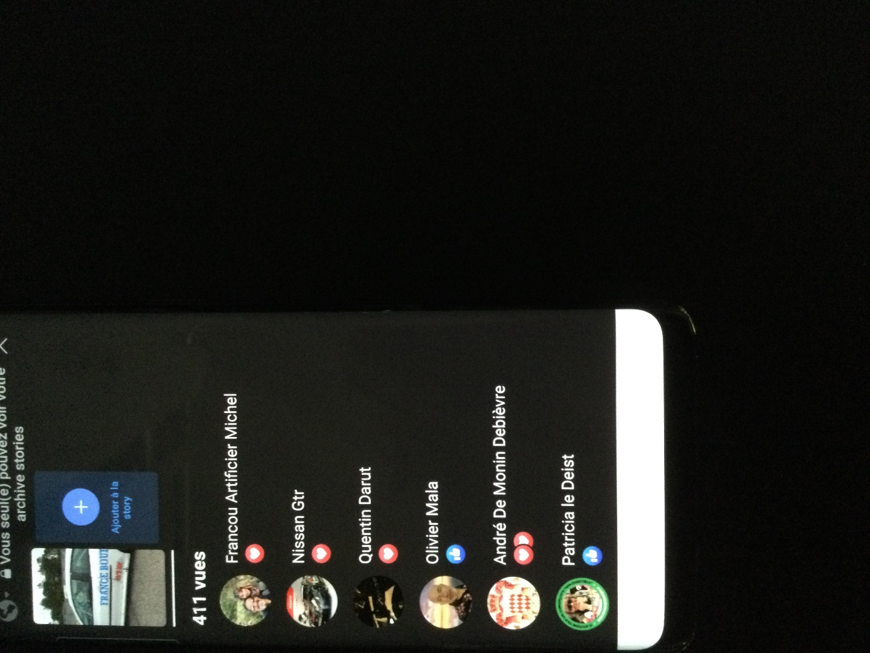

*Une Story sur Face Book vue 411 fois. Nous en mettons 2 à 3 par semaine. Notre page a plus de 1 200 J’aime.*